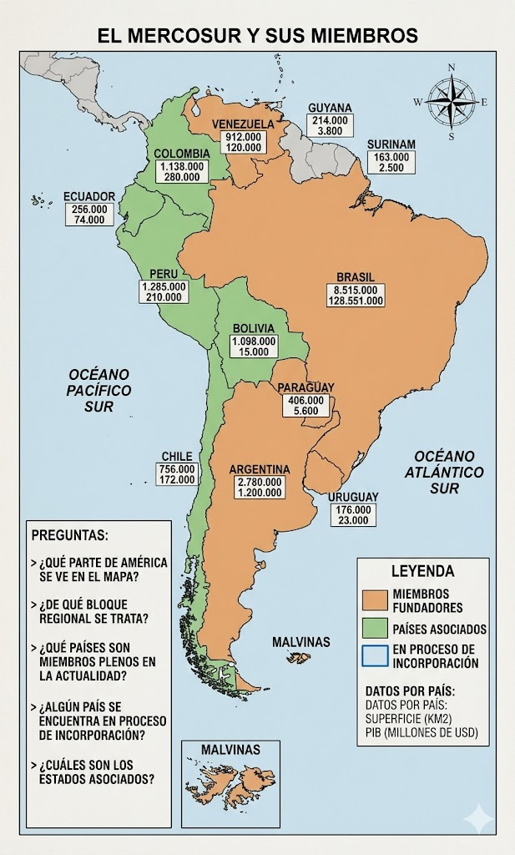
Desde la época de las revoluciones de independencia de los Estados latinoamericanos, en el siglo XIX, surgieron distintos proyectos de integración política. A partir de la segunda mitad del siglo XX, se intensificaron, además, los proyectos de integración económica como respuesta a la globalización. En el siglo XXI, los Estados de la región tienden a conformar nuevos bloques políticos que suman, además, objetivos de desarrollo social.

LAS RELACIONES INTERNACIONALES
Los Estados nación crean diferentes entidades para articular políticas, como los organismos políticos supranacionales, que regulan las relaciones internacionales. Otros vínculos entre Estados son económicos y comerciales

Procesos de integración
Desde que se formaron los Estados nación en el siglo XIX, los países del mundo proyectaron diferentes formas de relacionarse. El objetivo principal era integrarse para responder colectivamente a las necesidades de cada momento histórico. Esos proyectos de organización podían ser políticos o económicos.

Comunidad internacional
Luego de la Segunda Guerra Mundial (1939-1945), se hizo evidente la necesidad de regular las relaciones políticas entre los Estados. Se formó, entonces, la Organización de las Naciones Unidas (ONU), integrada inicialmente por cincuenta países. Este organismo internacional trazó como objetivo principal promover el diálogo entre países y evitar nuevas confrontaciones armadas.
Entre los órganos principales de la ONU, se encuentran la Asamblea General, en la que participan con voz y voto todos los miembros, y el Consejo de Seguridad, encargado de analizar los conflictos internacionales y de proponer soluciones. El Consejo tiene cinco miembros permanentes: los Estados Unidos, Francia, Gran Bretaña, China y Rusia, que son los países con mayor poderío militar. Estos países tienen poder de veto sobre las decisiones que toman los demás miembros. La ONU cuenta con organismos dedicados a la promoción del desarrollo humano, como el PNUD, que busca contribuir a mejorar la calidad de vida de las naciones.

Integración económica
Aquí se describe el proceso de globalización iniciado en la década de 1970, el cual profundizó la interdependencia económica de los países. Como consecuencia, en las últimas décadas han surgido diversas formas de integración económica y comercial, originando bloques regionales. Estos bloques se diferencian según el tipo de acuerdo establecido entre sus miembros.

Tipos de integración económica

ACUERDO PREFERENCIAL DE COMERCIO:
Los Estados facilitan el comercio de ciertos productos suprimiendo impuestos y tarifas de importación para los mismos.

ÁREA DE LIBRE COMERCIO:
Dos o más Estados eliminan impuestos y aranceles al intercambio de bienes entre ellos, manteniendo cada país su propia política comercial con el resto del mundo.

UNIÓN ADUANERA:
Se establece un área de libre comercio y se adopta una política comercial unificada hacia el resto del mundo.

MERCADO COMÚN:
El Mercado Común posee características de la unión aduanera, sumando la libre circulación de personas y capitales, sin restricciones a la actividad económica entre miembros.

UNIÓN ECONÓMICA Y MONETARIA:
Es el máximo grado de integración; los países adoptan una política económica y una moneda común.

